体育科学学院体育教育专业小学期活动之一
——2022级排球技能大赛
2023年6月20日下午一点，体育科学学院22级体育教育专业为进一步加强体育锻炼，增强学生体质，丰富学生的课余生活，培养学生的团队意识和集体主义观念，举行了排球技能大赛。同学们个个精神饱满，热情高涨，挥动双臂，传递力量和勇气。
发球、传球、接球、扣球，每位同学都在此次活动中中获得了快乐，锻炼了身体，进一步了解了排球，感受了排球，获得了排球带来的乐趣。本次排球技能大赛的举行，吸引更多的同学在排球运动中体验快乐、掌握排球技能。
首先，焦广识老师为我们介绍了排球这项运动，以排球实操为基础，通过示范讲解，促进同伴沟通，增强班级凝聚力提供良好契机，从而达到释放学生身心，增进同伴关系，助推班级合力的目的。也让排球从实操走向趣味，扩大学院排球文化魅力的辐射面和影响力。充分整合体育及相关学科的知识、技能与方法，高效地开展体育教育教学，此次活动增强了同学们的身体素质，提高了班级凝聚力，提升了同学们的的获得感和集体荣誉感，让同学们收获满满！今后学院会开展更多的排球运动，一次次跃起、一次次挥臂、一次次传球、一次次扑救，队友间的默契配合，球队间的斗智斗勇,闪耀着运动的光芒,践行永不放弃的体育精神！
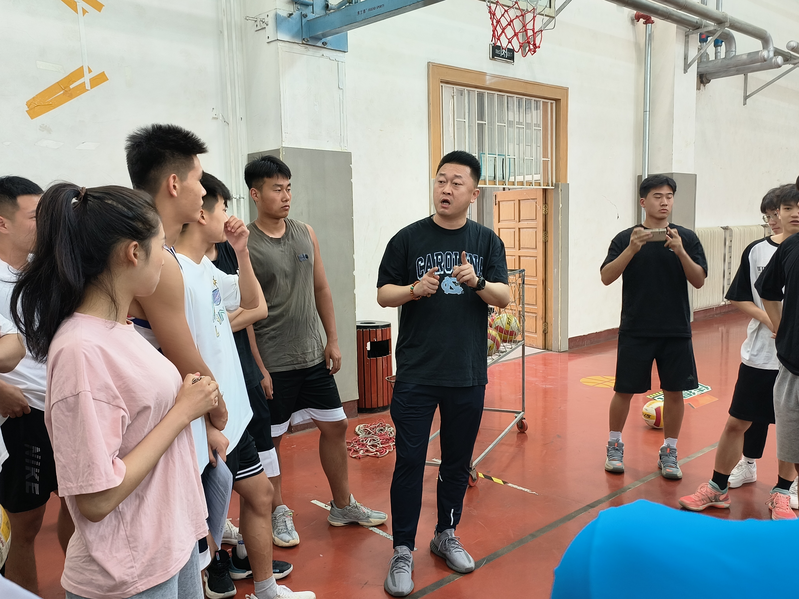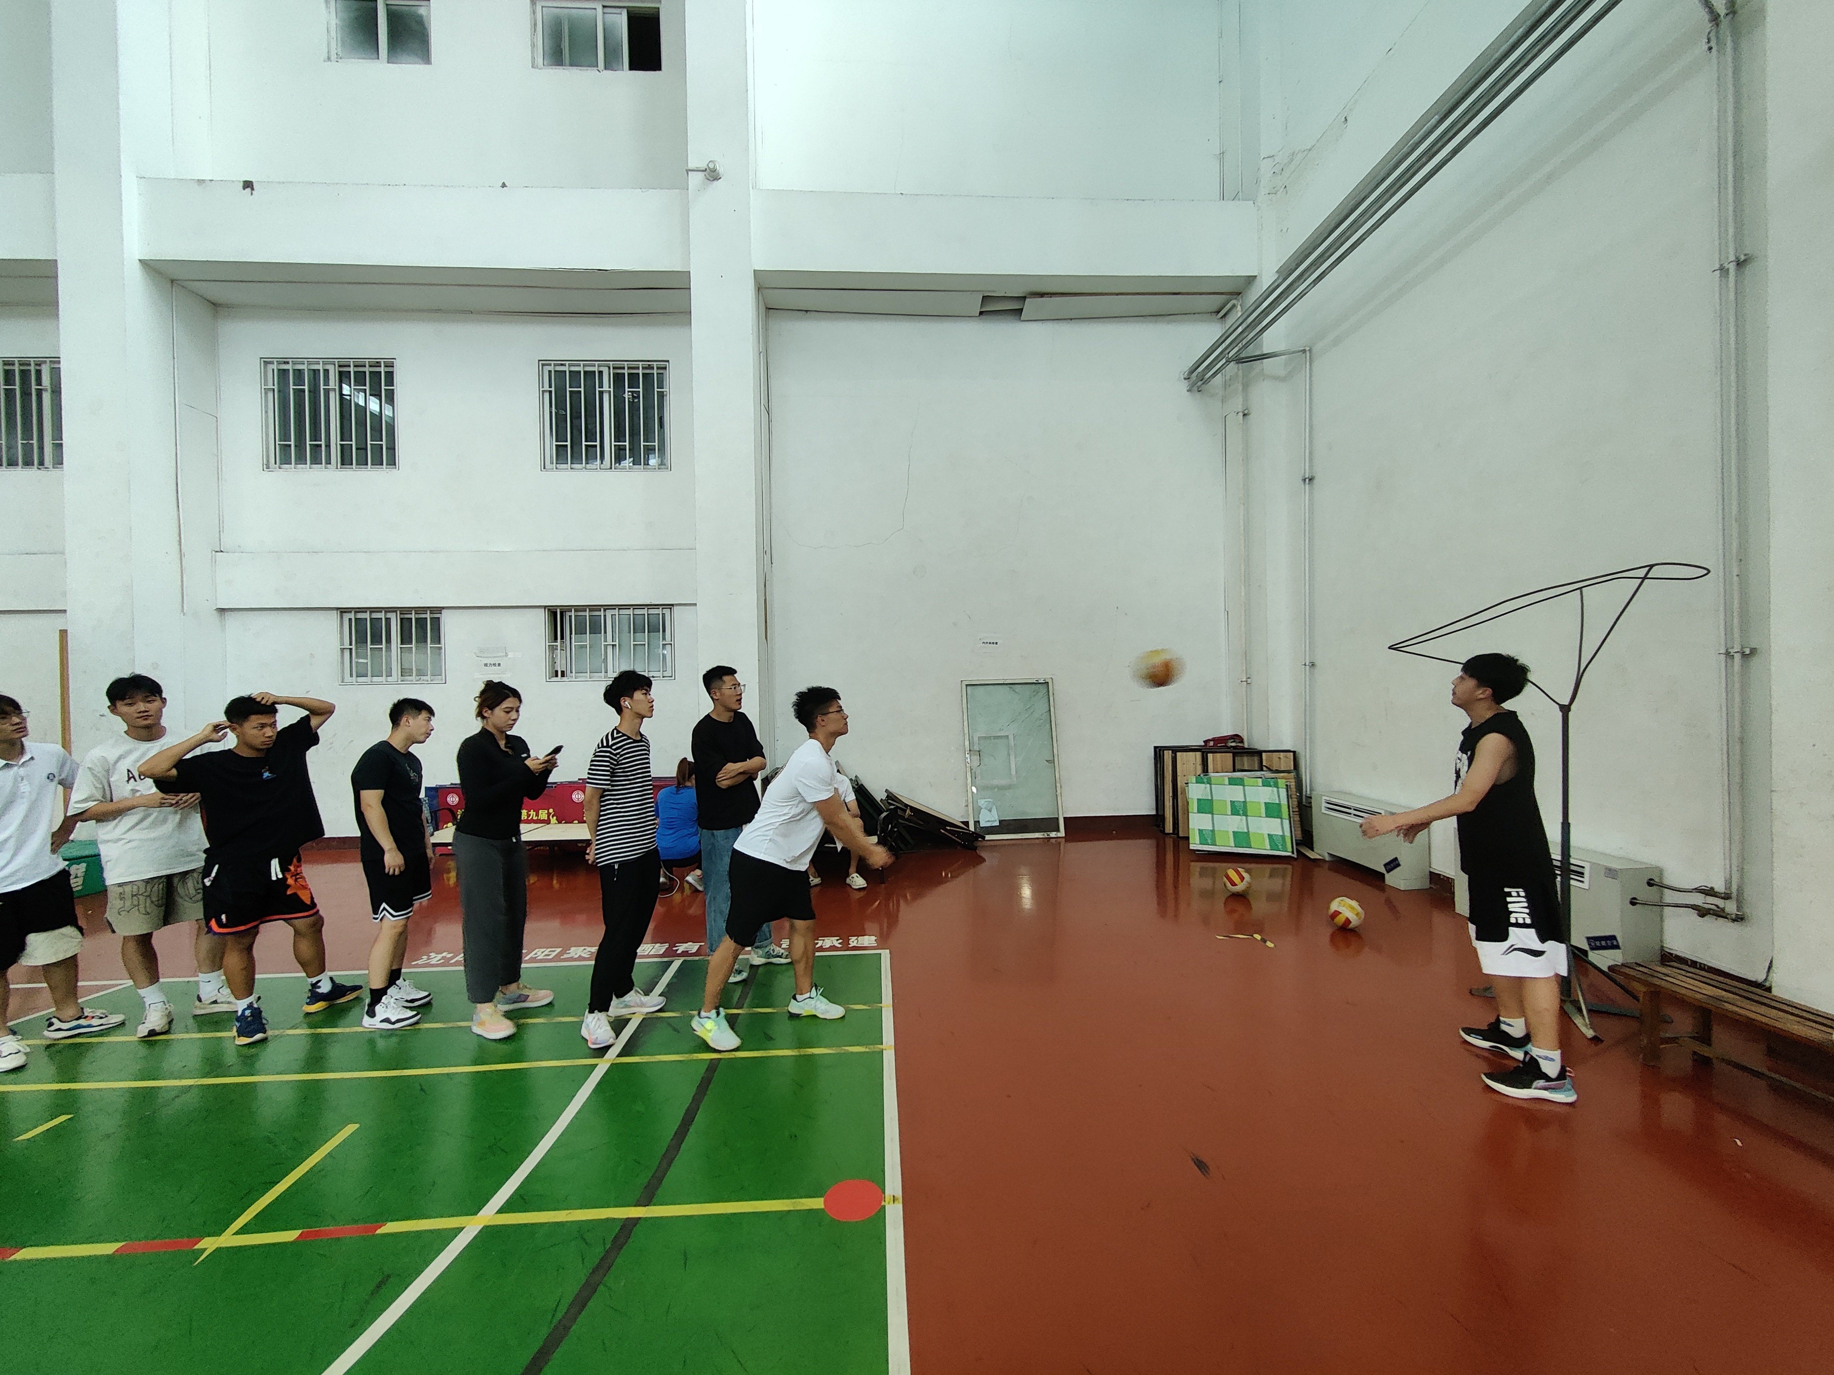
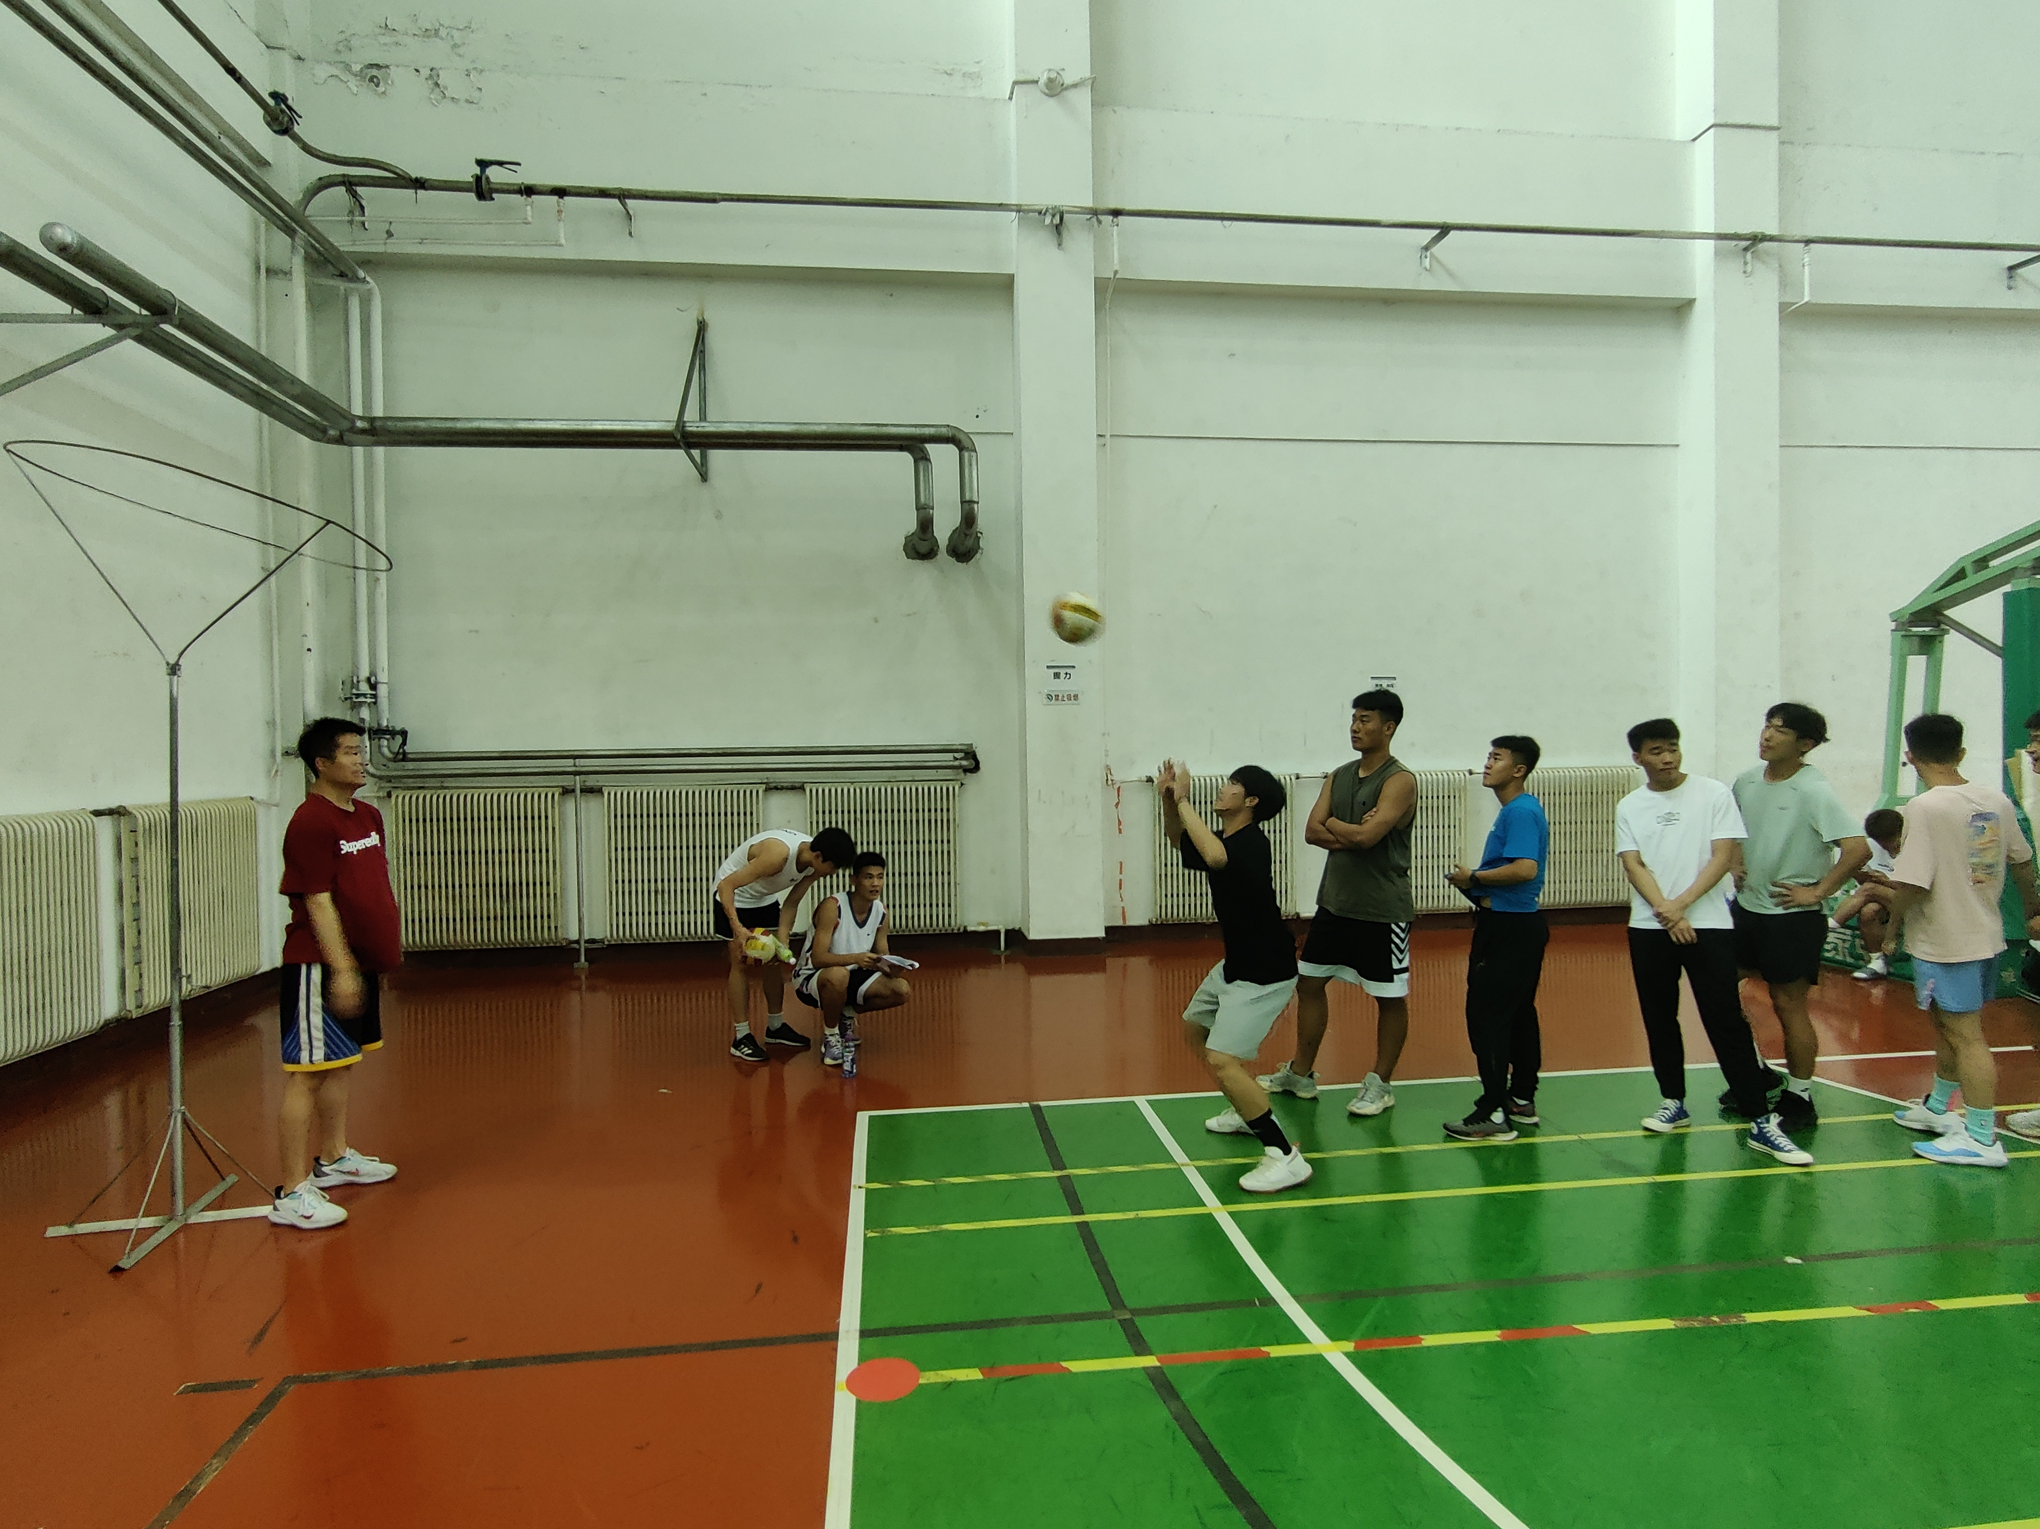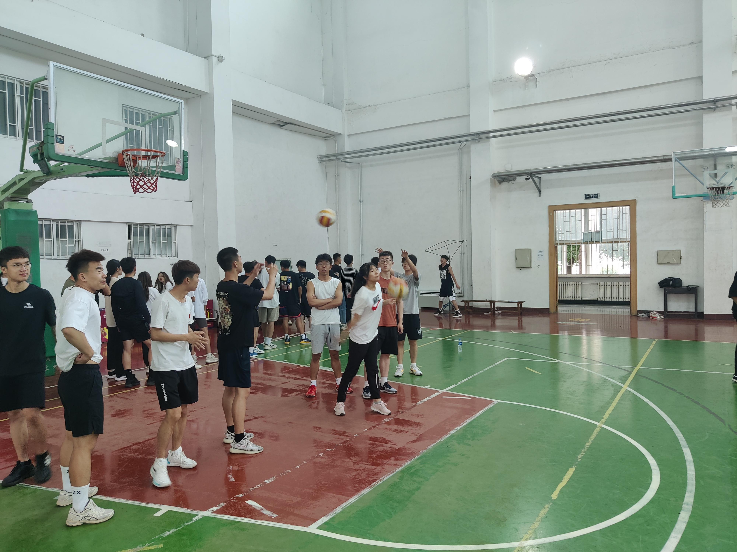

体育科学学院
2023年6月20日

